psg2

PROCESO SOFTWARE Y GESTIÓN II

SLA del servicio de mantenimiento para la clínica de mascotas

PSG2-2021-G2-22

PRODUCT OWNER: CARLOS MÜLLER CEJÁS

Carmen Mª Muñoz Pérez (Scrum Master)

Enrique Salazar Márquez

Javier Martínez Fernández

José Carlos Morales Borreguero

Rafael Ángel Jiménez Fernández

Contenido

Versión 3

Servicio de mantenimiento ofrecido 4

Descripción de SLA 4

Definición del servicio de mantenimiento 4

Mantenimiento correctivo 4

Mantenimiento perfectivo 6

Mantenimiento adaptativo 6

Mantenimiento Aumentativo 7

Objetivo de nivel de servicio mediante métricas TTO y TTR 8

Proporción de garantía 8

Cobertura 8

Especificaciones 9

Justificación de garantía 10

Penalizaciones por incumplimiento 11

Horario del servicio ofrecido al cliente 11

Horario del servicio de mantenimiento 11

SLA generado en iTop y Asociación al servicio de mantenimiento creado en la herramienta iTop 12

Diseño de una extensión del servicio de clínica de mascotas de acuerdo con los sla 13

Descripción de la propuesta de ampliación del servicio 13

TCO 14

Registro de incidencias y peticiones 17

Incidencias 17

Peticiones 21

Análisis de los slt aplicados a los sprints anteriores 23

Sprint s2 23

Sprint s3 25

### Versión

|  |  |  |  |
| --- | --- | --- | --- |
| **Versión** | **Fecha** | **Persona** | **Descripción** |
| 0.1 | 15/05/21 | Javier Martínez Fernández | Se ha añadido apartado de del *servicio de mantenimiento ofrecido* |
| 0.2 | 16/05/21 | Carmen Mª Muñoz Pérez | Se ha añadido apartado de definir el objetivo de nivel de servicio mediante las métricas TTO y TTR |
| 0.3 | 16/05/21 | José Carlos Morales Borreguero | Proporción de garantía |
| 0.4 | 17/05/21 | Javier Martínez Fernández | Se ha añadido apartado de del horario del servicio |
| 1.0 | 19/05/21 | Rafael Ángel Jiménez Fernández | Se ha añadido el apartado de Captura de pantalla del SLA generado en iTop y Asociación al servicio de mantenimiento creado en la herramienta iTop |
| 1.1 | 20/05/21 | Javier Martínez Fernández | Se han añadido mejoras y correcciones del formato |
| 1.2 | 23/05/21 | Carmen Mª Muñoz Pérez | Cambio en los SLTs y añadido horario del servicio ofertado |
| 1.3 | 24/05/21 | Carmen Mª Muñoz Pérez | Añadido nuevo apartado para la integración de una nueva extensión. Se ha desarrollado descripción de la extensión y TCO |
| 1.3 | 27/05/21 | Rafael Ángel Jiménez Fernández | Se ha añadido apartado lista de los cambios realizados en la CMDB y/o en los objetos iTop |
| 2.0 | 27/05/21 | Carmen Mª Muñoz Pérez  Enrique Salazar Márquez  Javier Martínez Fernández  José Carlos Morales Borreguero  Rafael Ángel Jiménez Fernández | Añadido registro de incidencias y peticiones |
| 2.1 | 29/05/21 | Rafael Ángel Jiménez Fernández | Se han especificado el tipo de mantenimiento en que se centra nuestra organización en el apartado “Mantenimiento Aumentativo” y se ha añadido en campo “desarrolladores” en el TCO |

### Servicio de mantenimiento ofrecido

### Descripción de SLA

El objetivo general de un acuerdo de nivel de servicio (SLA) es establecer un acuerdo entre los proveedores de servicio y los clientes, fijando el nivel acordado para la calidad de dicho servicio. De esta forma, los SLA definen un punto de entendimiento común sobre servicios, prioridades, responsabilidades y garantías. Mediante la definición de este acuerdo, los usuarios podrán saber qué esperar como mínimo respecto a los servicios ofrecidos por la empresa, en ningún caso mediante este acuerdo sabrán la forma en que el proveedor ofrece ese servicio.

Cada área de servicio debe tener un SLA definido, comprendiendo de esta forma los niveles de disponibilidad, servicio, rendimiento u otros atributos.

Un SLA puede contener un alto número de parámetros con sus correspondientes objetivos. Para cualquier proceso de negocio se deben de reflejar de forma clara los servicios que se cubren bajo el SLA y el nivel operativo normal.

El objetivo de nivel de servicio (SLT) sirve como punto de referencia para los indicadores, parámetros o métricas definidas con objetivos de nivel de servicio específicos. Se puede hacer referencia a los SLT como características medibles de un SLA, como los aspectos de Calidad de Servicio (QoS) que son alcanzables, medibles, significativos y aceptables tanto para los proveedores de servicios como para los clientes.

Es crucial que las condiciones de calidad afecten a todos los elementos implicados del servicio y que se especifiquen los términos y parámetros sobre los que se adquiere el compromiso en el servicio, se indique el modo de cálculo (métrica e intervalos) del índice de cumplimiento y las posibles compensaciones por incumplimiento, así como las exclusiones o limitaciones en dichos cálculos.

### Definición del servicio de mantenimiento

El servicio de mantenimiento ofrecido tiene como objetivo dar respuesta a todas las necesidades que requieran la entrega y puesta en producción de nuevas versiones de los servicios ofrecidos, así como las tareas que serán necesarias llevar a cabo para la corrección y mejora de los procesos.

Las actuaciones que sean necesarias para realizar un mantenimiento se darán por finalizadas tras certificar, mediante aplicaciones y módulos que se actualizan, el correcto funcionamiento en producción. Para dar por finalizado un proceso, se comprobará la conformidad a los requisitos y planes exigidos por el SLA.

Todo defecto detectado previo al fin del periodo de garantía deberá ser resuelto sin cargo alguno al contrato.

### Mantenimiento correctivo

Las actividades que se incluyen para la realización del mantenimiento correctivo abarcan desde la recepción y registro de los errores e incidencias, su análisis, diagnóstico y propuesta de la solución, hasta el seguimiento y resolución de estos. Además, el proveedor será el responsable de los desarrollos necesarios para corregir los datos erróneos por el mal funcionamiento de la aplicación.

La actividad de la línea base correctiva estará directamente ligada con la resolución de los problemas detectados durante la explotación de las aplicaciones, lo que implicará actualizaciones al código y actividades para la recuperación de estados estables, y que deberán ser sincronizadas con las actividades de desarrollo de cambios y nuevas versiones que se lleven a cabo sobre las mismas.

Cualquier actuación sobre el software motivada por un fallo o error de la aplicación será considerada siempre como actividad correctiva y en ningún caso actividad de tipo evolutivo.

Toda petición de mantenimiento correctivo, así como las actividades asociadas a la petición, quedarán registradas en la herramienta de soporte “iTop”. El proveedor de servicios deberá actualizar la documentación asociada a las aplicaciones involucradas.

Las incidencias detectadas se clasificarán según un nivel de priorización determinado. Cabe destacar, que, lo ideal sería utilizar cinco niveles de prioridad, pero en la práctica únicamente se usarán cuatro debido que es el máximo de prioridades que soporta iTop. En la siguiente tabla podemos ver cuáles son esos niveles dependiendo de la urgencia y el impacto (en nuestro caso el nivel 5 sería también nivel 4):

Ilustración 1 – Tabla de niveles de priorización

Los niveles en los que se dividen tanto el impacto como la urgencia son: alto, medio y bajo.

El impacto se medirá por el número de usuarios influenciados por lo general. Si uno o varios servicios están caídos, el número se podrá determinar a partir de datos de la CMDB.

La urgencia vendrá determinada por el usuario, siendo esta una medida subjetiva.

La prioridad puede cambiar con el tiempo a medida que cambia la urgencia o el impacto, o ambos. Según la clasificación de la incidencia (del nivel 1 hasta el nivel 4) se le asignará un tiempo para resolverla. En la siguiente tabla podemos ver un ejemplo de clasificación (valores de tiempo dados a modo de ejemplo):

*Ilustración 2 – Tabla de tiempos de resolución de incidencias*

El equipo asignado a estas tareas estará formado por perfiles con capacidad de análisis y diseño y con la experiencia y conocimiento técnico y funcional necesario para el correcto desempeño de su trabajo.

### Mantenimiento perfectivo

Definido como el conjunto de acciones propuestas por el proveedor orientadas a la modificación de las aplicaciones con el fin de minimizar riesgos, mejorar la calidad interna de los sistemas en cualquiera de sus aspectos y adecuar el sistema según la estrategia corporativa de la Organización:

* Restructuración, depuración y optimización del código.
* Factorización, modularización y reutilización del software.
* Optimización de recursos y mejora del rendimiento y eficiencia.
* Mejora y adecuación de la accesibilidad y usabilidad a las nuevas tecnologías.
* Optimización tecnológica para la reducción de costes, la minimización de errores y el aumento de la productividad.

Las actividades asociadas a este tipo de mantenimiento estarán relacionadas con cambios en el software mientras se trabaja en la implementación de nuevas funcionalidades.

Para su gestión se utilizará el mismo sistema de clasificación en niveles de prioridad que en el mantenimiento correctivo. En este caso, la urgencia vendrá dada por la persona de la organización responsable de la petición llevada cabo.

### Mantenimiento adaptativo

Son las modificaciones que afectan a los entornos en los que el sistema opera, por ejemplo, cambios de configuración del hardware, software de base, gestores de base de datos, comunicaciones, etc. Incluye, entre otros:

* Cambios en el entorno de los datos o su procesamiento.
* Cambios en la plataforma o arquitectura tecnológica.
* Modificación de procedimientos existentes que no implican nuevas funcionalidades.
* Exportaciones e importaciones de datos dedicados a la integración con otras aplicaciones del entorno, para mantenimiento de integridad de la información.
* Integración con otros aplicativos a nivel de plataforma tecnológica.
* La parametrización de aplicaciones.

Para su gestión se utilizará el mismo sistema de clasificación en niveles de prioridad que en el mantenimiento perfectivo.

### Mantenimiento Aumentativo

Definido como el conjunto de acciones propuestas por el proveedor orientadas a la modificación de las aplicaciones con el fin de minimizar el mantenimiento correctivo y mejorar la calidad de estas.

Para su gestión se utilizará el mismo sistema de clasificación en niveles de prioridad que en el mantenimiento perfectivo.

Nosotros como organización nos **centraremos** en el **mantenimiento** **aumentativo**, que es el que mayor importancia tiene en SCRUM, ya que este tipo de mantenimiento se centra sobre todo en aportar el mayor valor posible, con la mayor calidad posible y en el menor tiempo posible. Y para eso se seguirá la siguiente metodología:

Las incidencias y peticiones quedarán registradas en iTop, una vez que el cliente las introduzca a través del portal y le asigne un nivel de urgencia, nivel que puede ir del 1 al 4 en nuestra SLA. Una vez puesta la incidencia o la petición esta será asignada a un desarrollador antes de que finalice el TTO. Este desarrollador deberá solucionar el problema antes de que el plazo del TTR termine, de lo contrario se recibirá una penalización. Con la incidencia o petición ya solucionada se realizará un nuevo despliegue en Heroku para que el cliente que ha puesto la incidencia o petición pueda ver que se ha atendido a su solicitud. Por último, se marcará en iTop la incidencia o petición como resuelta.

El **resto de los tipos de mantenimiento** no serán de gran importancia ya que no se prevé que el sistema se tenga que adaptar a un entorno completamente nuevo (**mantenimiento adaptativo**), al ser ya un servicio en desarrollo tampoco nos centraremos en el **mantenimiento correctivo** y como tampoco se prevé implementar nuevas funcionalidades, tampoco le daremos importancia al **mantenimiento perfectivo**.

### Objetivo de nivel de servicio mediante métricas TTO y TTR

Un objetivo de nivel de servicio (SLT) permite definir las métricas de los acuerdos que deben respetarse. Por defecto, iTop ofrece dos tipos de métricas: TTO y TTR. El TTO (*Time to own)* abarca el tiempo desde que se produce la petición/incidencia hasta que es asignada a un desarrollador; y el TTR (*Time to resolve*) abarca el tiempo desde que se produce la petición/incidencia hasta que esta se resuelve.

Un SLT estará definido por un nombre, el tipo de métrica, el tipo de solicitud y la prioridad de esta. Para ello iTop tiene unos atributos con opciones determinadas como se verá a continuación:

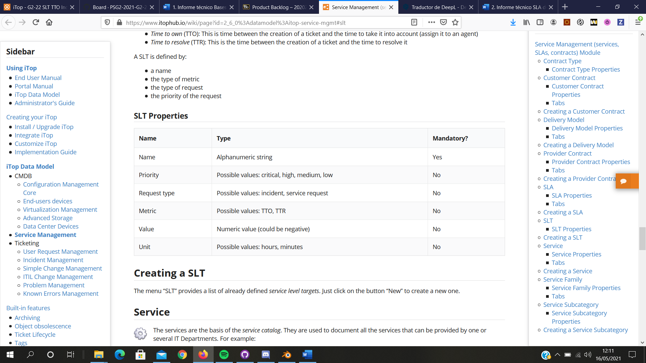 *Ilustración 3 – Propiedades SLT de la documentación oficial de iTOP*

Como se puede ver en la imagen anterior, en iTop el único atributo obligatorio para crear el SLT sería el nombre. Aun así, el resto de atributos son necesarios para definir un objetivo de forma clara.

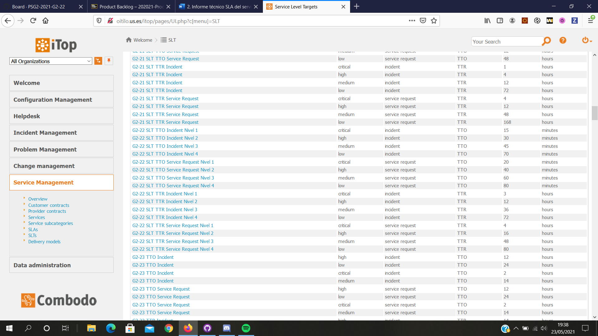 *Ilustración 4 - Métricas TTR y TTO para el SLA*

### Proporción de garantía

### Cobertura

Esta proporción de garantía se aplica a nuestro cliente el cuál es el G2-23 que se encuentre al día en sus pagos al momento del incidente.

### Especificaciones

El **lead time** lo podemos considerar como el tiempo que transcurre desde que se crea una tarea hasta que se da por finalizada y, en nuestro caso, el lead time en nuestros sprints tiene un valor de sobre unos 8 días (192 horas).

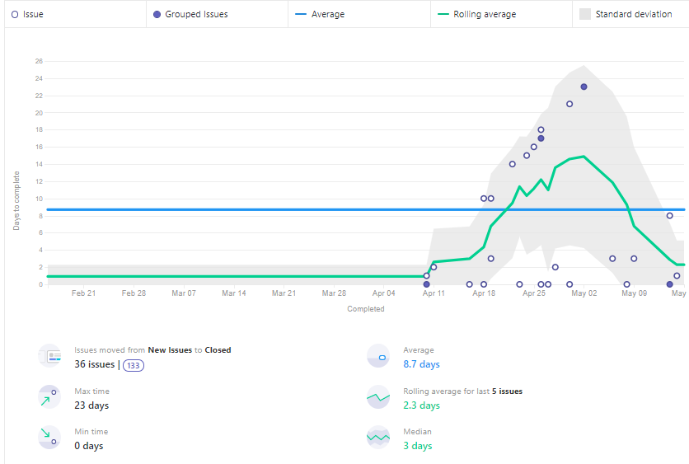

Ilustración 5 – Control chart de ZenHuB con el lead time

Y el **cycle time** es considerado como el tiempo que transcurre desde que una tarea está “In progress” hasta que se da por finalizada y, en nuestro caso, el cycle time en nuestros sprints tiene un valor de 3 días (72 horas).

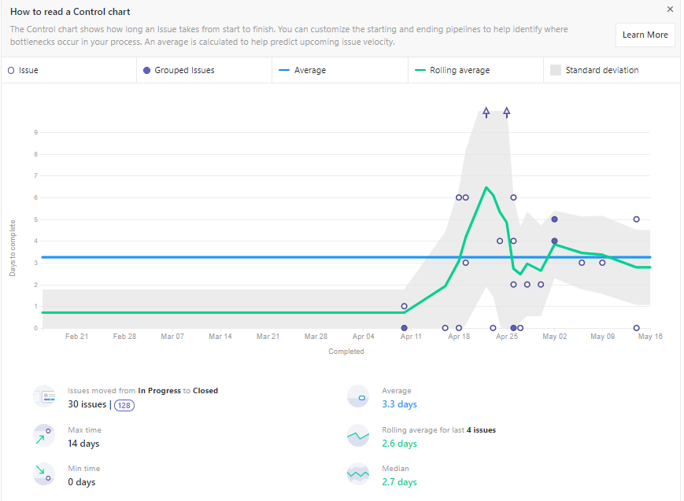

Ilustración 6 – Control chart de ZenHuB con el cycle time

Para determinar el tiempo de cada TTO y TTR según el nivel de prioridad, se ha estudiado tanto el cycle time como el lead time. En nuestro caso, el cycle time se encuentra en torno a los 3 días. Por ello, se ha escogido 72h (3 días) como tiempo máximo en resolver una incidencia con la prioridad más baja y 80h como tiempo máximo en resolver una petición de cambio con la prioridad más baja. A raíz de ahí, se han concretado el resto de valores. En cuanto al TTO se han asignado intervalos de tiempos más cortos, ya que se considera que la asignación debe ser lo más rápida posible. Cabe destacar que las incidencias tienen períodos de tiempo ligeramente más pequeños, ya que son problemas del servicio que se ofrece en ese momento y se deben solucionar lo antes posible.

Por lo tanto, las tablas de prioridad serían como las siguientes:

|  |  |
| --- | --- |
| Incidencias | |
| Prioridad | Tiempo para resolver (horas) |
| 1 | 3 |
| 2 | 12 |
| 3 | 36 |
| 4 | 72 |

|  |  |
| --- | --- |
| Peticiones de cambio | |
| Prioridad | Tiempo para resolver (horas) |
| 1 | 4 |
| 2 | 16 |
| 3 | 48 |
| 4 | 80 |

### Justificación de garantía

Cómo justificación de la proporción de garantía propuesta por nuestra empresa, podemos exponer que los valores han sido fijados a conciencia a través de los valores proporcionados por el gráfico “burn down” del último sprint realizado anteriormente.

Siendo estos valores seleccionados a través del lead time y el cycle time que nos proporciona el informe.

### Penalizaciones por incumplimiento

Las penalidades serán calculadas en base a un porcentaje respecto del coste de cada una de las RFC en estado “Finalizada” incluidas en cada factura.

La penalización total que aplicar para una RFC será la suma de todas las penalizaciones individuales. Por otro lado, la penalización total a aplicar en una factura para los servicios de mantenimiento será la suma de las penalidades a aplicar a todas y cada una de las RFC contempladas en dicha factura.

Así que, para cada RFC con un coste C_RFC, se computarán las siguientes penalidades:

|  |  |  |
| --- | --- | --- |
| INDICADOR | CONDICIÓN DE PENALIZACIÓN | PENALIZACIÓN |
| IM_01 | IM_01 => 1 y  IM_09 > 25% | (1-IM_01) x 2% x C_RFC |
| IM_02 | IM_01 => 1 y  IM_09 > 25% | (1-IM_02) x 3% x C_RFC |
| IM_03 | IM_01 => 1 y  IM_09 > 25% | (1-IM_03) x 2% x C_RFC |
| IM_04 | IM_01 => 1 y  IM_09 > 25% | (1-IM_04) x 3% x C_RFC |
| IM_05 | IM_05 > 20% | 5% x C_RFC |
| IM_06 | IM_06 > 20% | 5% x C_RFC |
| IM_07 | IM_07 > 10% | 3% x C_RFC |
| IM_08 | IM_08 > 10% | 2% x ΣC_RFC(i)  Siendo i cada una de las RFC finalizadas en el periodo |

### Horario del servicio ofrecido al cliente

Petclinic estará disponible para sus clientes las 24h de lunes a viernes. Los sábados y domingos de 1:00 a 3:00 de la mañana el servicio no estará disponible.

### Horario del servicio de mantenimiento

Las tareas que implican este servicio de mantenimiento serán realizadas preferentemente durante el horario establecido por la organización. Este horario es el llamado horario de atención de las solicitudes del SAS. El horario del servicio será el siguiente:

* De lunes a viernes, de 8:00 a 14:00, de lunes a jueves, de 15:00 a 20:00, y los sábados 8:00 a 14:00 excepto festivos, según el calendario laboral de Sevilla.

En circunstancias excepcionales, cuando las tareas que impliquen el servicio de mantenimiento no se ajusten al horario del servicio establecido, la organización se comprometerá a ofrecer plena disponibilidad. Las tareas extras realizadas en circunstancias excepcionales no tendrán efecto en el cómputo de horas o tarifa aplicable de las mismas.

### SLA generado en iTop y Asociación al servicio de mantenimiento creado en la herramienta iTop

La vista de nuestra SLA en iTop es la siguiente:



Ilustración 7 – Captura 1 de la vista general del SLA en iTop

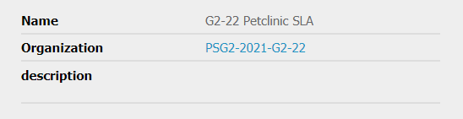

Ilustración 8 – Captura 2 de la vista general del SLA en iTop

Si accedemos a la SLA, podemos ver todos los servicios de mantenimiento ofrecidos para esta. Para el mantenimiento de nuestro servicio, se han definido 4 niveles de prioridad que definen los tiempos marcados para la gestión y resolución de las solicitudes y/o incidencias que puedan ser reportadas.



Ilustración 9 – Captura de la vista con los elementos del SLA

### Diseño de una extensión del servicio de clínica de mascotas de acuerdo con los sla

### Descripción de la propuesta de ampliación del servicio

Petclinic ofrece un servicio bastante completo que abarca varias funcionalidades. Para su la ampliación con otro servicio externo o una API concreta, se han investigado distintas APIs y servicios.

Finalmente se ha optado por utilizar la API de Siwalu software GmbH, que aportará una funcionalidad totalmente nueva. Esta empresa se dedica al reconocimiento de mascotas basado en la inteligencia artificial. Actualmente tienen tres aplicaciones en el mercado que permiten detectar la raza y otras características de perros, gatos y caballos.

Por lo tanto, la extensión consistiría en integrar esta API con nuestro servicio. Esta funcionalidad estaría disponible para cualquier usuario, es decir, no hace falta estar autenticado para utilizarla. Esta decisión se debe a que ofreciendo parte del valor que aporta nuestro servicio, puede aumentar el interés del usuario para registrarse y utilizar la aplicación con todas las ventajas.

Estamos seguros de que esta integración puede aportar gran valor a Petclinic por diversas razones. En primer lugar, las aplicaciones desarrolladas por la empresa acumulan gran cantidad de descargas, lo que significa que es una funcionalidad que puede atraer a muchos usuarios. Por otro lado, es una funcionalidad que se complementa muy bien con el servicio que se ofrece ahora mismo, ya que puede ayudar a propietarios que adopten nuevas mascotas. Finalmente, es muy posible que gran cantidad de usuarios empiecen a usar el servicio gracias a esta extensión, ya que estará disponible para todos los usuarios sin necesidad de estar autenticados.

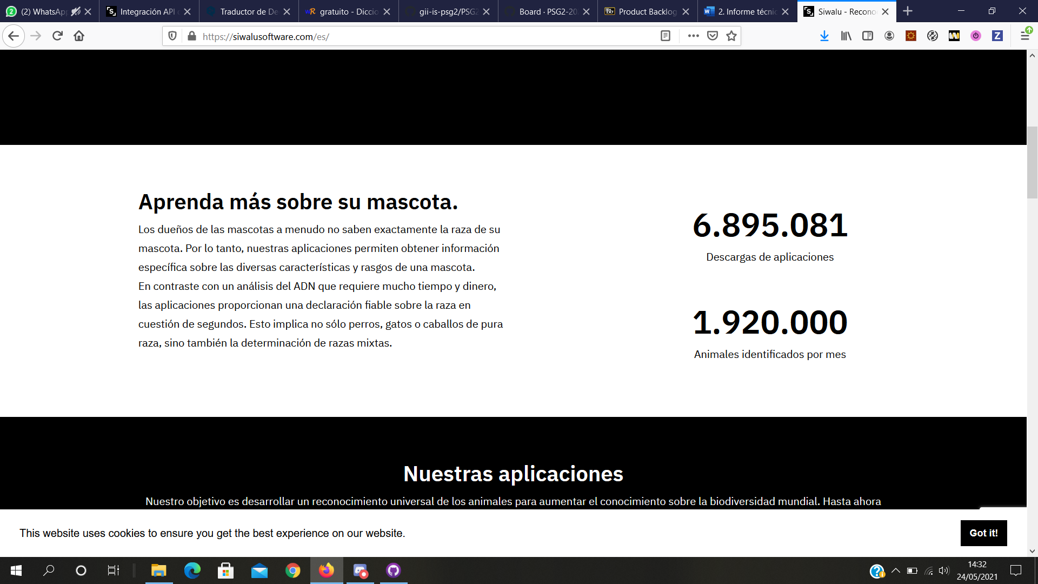

Ilustración 10 – Ventajas de la extensión y nº de descargas

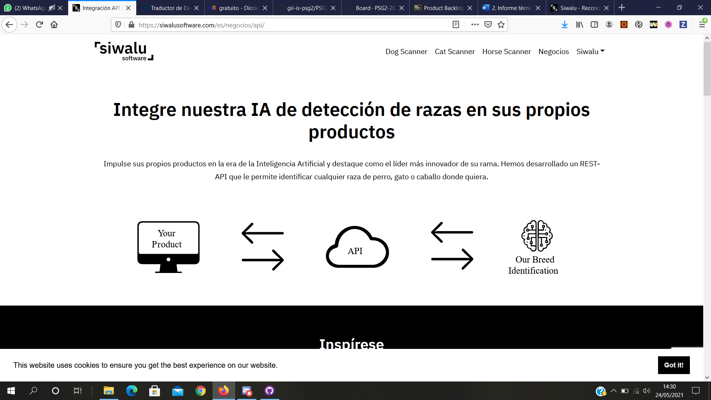

Ilustración 11 – REST-API Siwalu

### TCO

|  |  |
| --- | --- |
| ***Costes de puesta en marcha*** | |
| *Software* | |
| Coste inicial | *2.000 €* |
| Desarrollador | *2.700€/mes* |
| *Hardware* | |
| Coste de los servidores y el almacenamiento para ejecutar el software | *15.000 €* |
| *Implantación* | |
| Coste de instalar, configurar y probar el software para que pueda utilizarse en producción. | *6.000 €/implantación* |
| *Migración de datos* | |
| Coste de trasladar los datos del sistema antiguo al nuevo | *5.000 €/traslado* |
| *Formación* | |
| Coste de la formación de los empleados para utilizar el software. | *300€/empleado* |
| Coste de formar a los empleados del servicio de asistencia y de la administración del sistema. | *450 €/empleado* |
| *Costes de interfaz con sistemas externos* | |
| Coste de la API Siwalu | *12’99€/mes* |

|  |  |
| --- | --- |
| ***Costes de explotación*** | |
| *Mantenimiento y soporte software* | |
| Coste mantenimiento del software | *6.000 €/año* |
| Coste soporte del software | *4.500 €/año* |
| *Parches* | |
| Coste de aplicar parches de seguridad y de corrección de errores | *250€ /corrección* |
| *Formación* | |
| Costes formación de nuevos empleados | *500 €/empleado* |
| *Mejoras* | |
| Costes de documentación y gestión del proyecto. | *5.000 €/año* |
| Costes para nueva funcionalidad | *8.000 € /funcionalidad* |
| *Apoyo al usuario y al administrador* | |
| Coste del servicio de asistencia | *1.000 €/mes* |
| Coste algunos analistas/desarrolladores que darán soporte al sistema | *15.000 €/mes* |
| *Recuperación de desastres y alta disponibilidad* | |
| Costes de la creación de copias de seguridad | *2.000 €/año* |
| Costes de la recuperación de desastres | *2.000 €/año* |
| *Tiempo de inactividad* | |
| Coste para la empresa cuando el software no está disponible | *3.000 €/mes* |
| *Depreciación* | |
| Amortización del coste de capital del software | *1.500 €* |
| Amortización del coste de capital del hardware | *10.000 €* |
| *Actualizaciones* | |
| Coste de actualización del sistema | *10.000 €/año* |
| *Seguridad* | |
| Coste de mantener aplicación segura | *2.000 €/mes* |
| *Centro de datos* | |
| Costes de funcionamiento del software en el centro de datos | *2.000€/mes* |

|  |  |
| --- | --- |
| ***Costes de jubilación*** | |
| *Exportación de datos* | |
| Coste de exportación datos existentes en un formato adecuado. | *3.500€* |
| *Sistemas archivados* | |
| Coste de mantener el software disponible. | *2.000€/mes* |

**Lista de los cambios realizados en la CMDB y/o en los objetos iTop**

Tras realizarse la descripción de la propuesta de ampliación de servicio anterior, se han añadido a iTop los siguientes objetos:

* Un nuevo Provider Contract de la API de Siwalu software GmbH.
* El documento donde se describe y se especifica el TCO de la extensión.
* Una nueva versión del SLA que incluya el apartado de la extensión.

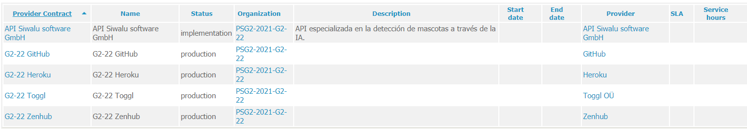

Ilustración - Nuevo Provider Contract



Ilustración Documento de la extensión y Documento de SLA actualizado

### Registro de incidencias y peticiones

### Incidencias

|  |  |
| --- | --- |
| Nombre | I-000954 |
| Descripción | Como owner solo debería tener permiso para eliminar mi cuenta. En el listado de owners no debería aparecer la opción de eliminar otros owners. |
| Solución | Solo aparece el botón de borrar si el owner de la lista es el mismo que el autenticado. |
| Persona asignada | Carmen Mª Muñoz Pérez |
| TTO | 3min 31s |
| TTR | 1h 11min 31s |
| Tiempo desde creación hasta cierre en Github | 3h 44min |

|  |  |
| --- | --- |
| Nombre | I-000978 |
| Descripción | Se debe corregir la posibilidad de que un propietario no pueda borrar las macotas de otro propietario |
| Solución | Se ha modificado los controladores correspondientes para que un propietario sólo pueda borrar sus propias mascotas. |
| Persona asignada | José Carlos Morales Borreguero |
| TTO | 19h 20min 17s |
| TTR | 1d 22h 36min 49s |
| Tiempo desde creación hasta cierre en Github | 17h 12 min |

|  |  |
| --- | --- |
| Nombre | I-000650 |
| Descripción | Se debe corregir la funcionalidad de la que dispone un Owner de tener la posibilidad de eliminar veterinarios. |
| Solución | El botón de borrado ahora solo es accesible para los administradores. |
| Persona asignada | Enrique Salazar Márquez |
| TTO | 08s |
| TTR | 9h 41min 35s |
| Tiempo desde creación hasta cierre en Github | 13h 15min |

|  |  |
| --- | --- |
| Nombre | I-000885 |
| Descripción | Al crear una causa se puede usar el input del título para escribir código JavaScript. Después al entrar en los detalles de la causa creada se ejecuta dicho código. |
| Solución | Se ha utilizado la etiqueta “<c:out value="${cause.name}"/>” para resolver este error. |
| Persona asignada | Javier Martínez Fernández |
| TTO | 1min 54s |
| TTR | 1h 20min 17s |
| Tiempo desde creación hasta cierre en Github | 31min 0s |

|  |  |
| --- | --- |
| Nombre | I-001037 |
| Descripción | Me he encontrado con la página fuera de servicio. El sabádo pasado a las 1.15h intenté acceder a la página y no se encontraba disponible. |
| Solución | Se ha accedido a la página fuera de servicio. Servicio está disponible siempre menos los sábados y domingos de 1:00 a 3:00 de la mañana. |
| Persona asignada | Carmen Mª Muñoz Pérez |
| TTO | 5min 36s |
| TTR | 9min 56s |
| Tiempo desde creación hasta cierre en Github | No procede. |

|  |  |
| --- | --- |
| Nombre | I-0001041 |
| Descripción | He intentado acceder a la aplicación el sábado pasado a las 2:05 AM y no se encontraba en funcionamiento |
| Solución | Se ha accedido a la página fuera de servicio. Servicio está disponible siempre menos los sábados y domingos de 1:00 a 3:00 de la mañana. |
| Persona asignada | Javier Martínez Fernández |
| TTO | 6min 1s |
| TTR | 6min 59s |
| Tiempo desde creación hasta cierre en Github | No procede. |

|  |  |
| --- | --- |
| Nombre | I-0001038 |
| Descripción | On Sunday at 2 am I tried to connect to the web but it didn't work. |
| Solución | Se ha accedido a la página fuera de servicio. Servicio está disponible siempre menos los sábados y domingos de 1:00 a 3:00 de la mañana. |
| Persona asignada | Enrique Salazar Márquez |
| TTO | 1m 02s |
| TTR | 1min 53s |
| Tiempo desde creación hasta cierre en Github | No procede. |

|  |  |
| --- | --- |
| Nombre | I-001044 |
| Descripción | Dias pasados he tratado de acceder a la aplicación y no se ha cargado.  Ocurrió el pasado 22 de Mayo a las 2:00 a.m. |
| Solución | Estamos fuera de servicio en el periodo accedido. |
| Persona asignada | José Carlos Morales Borreguero |
| TTO | 1m 50s |
| TTR | 3min 39s |
| Tiempo desde creación hasta cierre en Github | No procede. |

|  |  |
| --- | --- |
| Nombre | I-001040 |
| Descripción | Al realizar una donación se puede hacer con cualquier cantidad de decimales.  Debería estar limitado al número de decimales de curso legal (dos dígitos decimales) |
| Solución | Se ha solucionado poniendo una restricción de 2 sobre el número de decimales. |
| Persona asignada | Rafael Ángel Jiménez Fernández |
| TTO | 4min 28s |
| TTR | 2h 40min 48s |
| Tiempo desde creación hasta cierre en Github | 1h 15min |

|  |  |
| --- | --- |
| Nombre | I-001047 |
| Descripción | Intenté acceder el sábado pasado 22 de Mayo a las 1:30 a.m. y estaba fuera de servicio. |
| Solución | Estamos fuera de servicio en el periodo accedido. |
| Persona asignada | Rafael Ángel Jiménez Fernández |
| TTO | 4min 30s |
| TTR | 4min 54s |
| Tiempo desde creación hasta cierre en Github | No procede |

### Peticiones

|  |  |
| --- | --- |
| Nombre | R-000649 |
| Descripción | Me gustaría que cambiaseis el tamaño de las fuentes de vuestra página a una escala un poco mayor, así como, el tipo de fuente. |
| Solución | La fuente se ha cambiado a Arial y el tamaño es mayor. |
| Persona asignada | Carmen Mª Muñoz Pérez |
| TTO | 1min 8s |
| TTR | 1d 21h 26min 58s |
| Tiempo desde creación hasta cierre en Github | 10h 24min |

|  |  |
| --- | --- |
| Nombre | R-000959 |
| Descripción | Añadir un botón para poder elegir entre el idioma español e inglés. |
| Solución | Se ha añadido un botón desplegable en la derecha de la barra de navegación de la página, donde se puede seleccionar entre dos idiomas, español o inglés. |
| Persona asignada | Rafael Ángel Jiménez Fernández |
| TTO | 4min 33s |
| TTR | 2d 19h 3min 18s |
| Tiempo desde creación hasta cierre en Github | 2d 17h 41min |

|  |  |
| --- | --- |
| Nombre | R-000960 |
| Descripción | Me gustaría que se cambiara el botón de donar a un color marrón claro. |
| Solución | Se ha cambiado el css del botón de donar en específico al color deseado. |
| Persona asignada | José Carlos Morales Borreguero |
| TTO | 12min 43s |
| TTR | 2d 18h 45min 44s |
| Tiempo desde creación hasta cierre en Github | 2d 15h 51min |

|  |  |
| --- | --- |
| Nombre | R-000958 |
| Descripción | Al hacer click en el menú de mi cuenta aparece un dropdown con un fondo blanco y elementos descentrados. El fondo debería tener el mismo estilo que el resto de la página y los elementos deberían estar centrados |
| Solución | Se ha cambiado el CSS del dropdown para que los colores sean acordes a la página. |
| Persona asignada | Enrique Salazar Márquez |
| TTO | 05min 27s |
| TTR | 2d 19h 11min 40s |
| Tiempo desde creación hasta cierre en Github | 20h 11min |

|  |  |
| --- | --- |
| Nombre | R-000977 |
| Descripción | Cambiar a una nueva imagen que tenga una mayor variedad de animales para dar a entender que la clínica se encarga de una mayor variedad de animales. |
| Solución | Se ha cambiado a una imagen con los requisitos pedidos. |
| Persona asignada | Javier Martínez Fernández |
| TTO | 11min 50s |
| TTR | 2d 15h 6min 18s |
| Tiempo desde creación hasta cierre en Github | 9h 52min 0s |

### Análisis de los slt aplicados a los sprints anteriores

### Sprint s2

|  |  |  |  |  |
| --- | --- | --- | --- | --- |
|  | TTO INCIDENT | TTO REQUEST | TTR INCIDENT | TTR REQUEST |
| Crear repositorio |  |  |  |  |
| Cambiar el color de la cabecera al seleccionar |  |  |  |  |
| Cambiar el color de fondo de la cabecera del menú |  |  |  |  |
| Cambiar el pom.xl |  |  |  |  |
| Cambiar el mensaje de welcome de la página |  |  |  |  |
| Añadir información a la sección de developers |  |  |  |  |
| Cambiar imagen de inicio por otra |  |  |  |  |
| Cambiar el color de fondo de la cabecera de la tabla cuando se buscan propietarios |  |  |  |  |
| Crear informe de historial de trabajo |  |  |  |  |
| Cambiar formato de toda la documenta-ción ya completada |  |  |  |  |
| Cambiar el estilo general del sitio web |  |  |  |  |
| Crear una funcionalidad de hotel para mascotas |  |  |  |  |
| Preparar una release del proyecto Petclinic |  |  |  |  |
| Añadir soporte de borrado a todos los objetos del dominio principal |  |  |  |  |
| Añadir una localización completa del sitio al español |  |  |  |  |
| Añadir soporte de creación y edición a los veterinarios |  |  |  |  |
| Actividad extra |  |  |  |  |
| Informe que describa la gestión de configuración seguida por el grupo |  |  |  |  |

### Sprint s3

|  |  |  |  |  |
| --- | --- | --- | --- | --- |
|  | TTO INCIDENT | TTO REQUEST | TTR INCIDENT | TTR REQUEST |
| Crear validación reservas concurrentes |  |  |  |  |
| Crear listado de mascotas en adopción |  |  |  |  |
| Crear listado de las causas de todos los owners |  |  |  |  |
| Configuración SonarCloud |  |  |  |  |
| Creación de una causa por parte del owner |  |  |  |  |
| Crear sistema de donaciones |  |  |  |  |
| Crear formuario de petición de adopción de una mascota |  |  |  |  |
| Crear vista detallada de las causas |  |  |  |  |
| Sistema de aceptación de peticiones de adopción de mascotas |  |  |  |  |
| Crear botón para dar en adopción a una mascota |  |  |  |  |
| Actividad extra 3 |  |  |  |  |
| Informe técnico “Análisis del Código Fuente y Métricas Asociadas” |  |  |  |  |
| Informe técnico “Métricas de Proceso Ágil y Recursos” |  |  |  |  |
| Actividad extra 2 |  |  |  |  |